Küche als Raum der Emotionen
Orea Küchen und Hettich begeistern in Mailand

Mit Orea X wogg präsentierte das junge Küchenlabel in einem der Showrooms mitten im Zentrum von Mailand ein Küchendesign, das „berührt“: Runde Formen, filigrane Strukturen und akzentuierende Beleuchtung schaffen ein außergewöhnliches Möbelerlebnis. Das Schubkastensystem AvanTech YOU von Hettich war für die Schweizer Küchen- und Möbelmanufaktur Orea die erste Wahl, um ihre Ansprüche an die Küche als Raum der Emotionen zu realisieren.

Orea verbindet mit seiner Philosophie „wir berühren“ den Anspruch, die Architektur der Küche und des Raums als Einheit zu betrachten. Um seine gesamtheitlichen Einrichtungsphilosophie weiterzuentwickeln, ist das junge, dynamische Team aus Zürich seit der Gründung 2012 stets auf der Suche nach Innovationen. Dass dies dem Unternehmen immer wieder auf herausragende Weise gelingt, beweisen die vielen Designpreise und Auszeichnungen, die Orea für seine Möbelentwürfe erhält. „Bei Hettich verspüren wir eine ähnliche Leidenschaft für innovative Lösungen und die Art, Dinge anders zu denken wie bei uns“, erklärt David Spielhofer, CEO und Mitinhaber von Orea. „Die Produkte bieten uns viel Potenzial zur Weiterentwicklung von hochwertigen und individuellen Wohnkonzepten“. So geht das puristische Design des modularen Küchenkonzepts Orea X wogg eine perfekte Symbiose mit dem AvanTech YOU Schubkastensystem von Hettich ein. Erstmals kombiniert ein Küchenhersteller das innovative Rollfront-System „wogg Patent 75“ mit seinen Möbeln, und Orea hat daraus ein technisch und formal sinnliches Küchendesign geschaffen. Die Rollfronten aus Aluminium umschließen die Möbel dabei nahtlos. So entsteht ein Spannungsfeld zwischen Präsentieren und Verbergen. Die wogg-Fronten ermöglichen es, unzählige Freiformen als Küchenmöbel umzusetzen und an Räume anzupassen. In der Innenausstattung zeigt sich Orea X wogg durchgängig edel: Die puristischen AvanTech YOU Schubkästen von Hettich mit 13 mm schmalen Zargen in Anthrazit und der eleganten LED-Lichtsignatur übertragen den hohen Designanspruch auch auf das Innenleben des Möbels.
Mit Orea X wogg hat das Schweizer Unternehmen einen eigenständigen Designansatz entwickelt und die Küche als Raum der Emotionen neu interpretiert. Und die Reise hat mit der Premiere auf der diesjährigen Eurocucina gerade erst begonnen. Bei der Zusammenarbeit von Orea und Hettich darf man auf weitere Lösungen gespannt sein, die anders sind und deshalb so berühren.

Mehr zu dem neuen Küchenkonzept Orea X wogg und dem Schubkastensystem AvanTech YOU finden Sie hier:
OREA X WOGG - Iconic World (iconic-world.de)
Mehr zu AvanTech YOU von Hettich unter:
https://avantechyou.hettich.com/
Folgendes Bildmaterial steht im Menü ”Presse” auf www.hettich.com zum Download bereit:

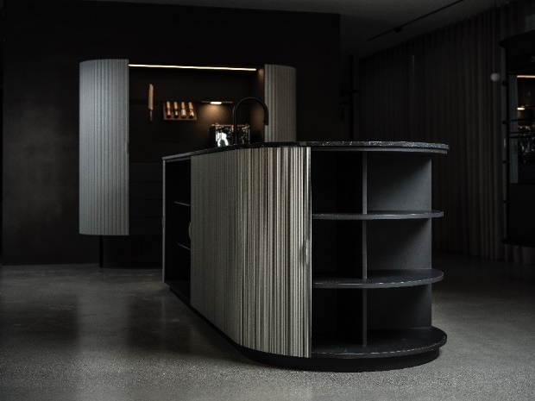
162024_a
Das innovative Küchenkonzept Orea X wogg besticht durch ein bewegliches Rollfronten-System aus Aluminium, das die Möbel umschließt. Dadurch entsteht ein spannender Wechsel zwischen Verbergen und Präsentieren. Foto: Orea

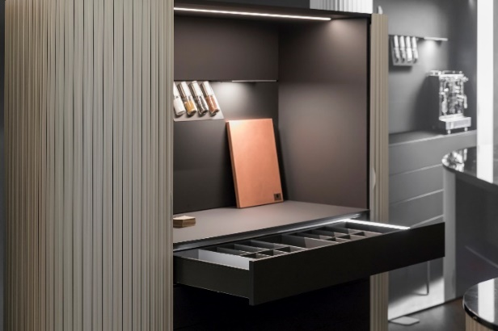
162024_b
Perfekte Design-Symbiose: Orea X wogg mit innovativen Rollfronten, die das Möbel umschließen und puristische AvanTech YOU Schubkästen von Hettich mit einer emotionalen Lichtinszenierung. Foto: Hettich

Über Hettich
Hettich wurde 1888 gegründet und gehört heute zu den weltweit größten und erfolgreichsten Herstellern von Möbelbeschlägen. Stammsitz des Familienunternehmens ist Kirchlengern im Möbelcluster Ostwestfalen. Rund 8.600 Kolleginnen und Kollegen arbeiten gemeinsam daran, unsere zukunftsfähigen Lösungen in über 100 Länder zu liefern. Die Marke Hettich steht mit ihrem Unternehmensversprechen „It's all in Hettich“ für ein umfassendes Leistungsportfolio, das sich weltweit konsequent an den Bedürfnissen der Kunden orientiert. Nachhaltiges Handeln unter sozialen, gesellschaftlichen und ökologischen Aspekten hat dabei traditionell schon immer höchste Priorität. www.hettich.com

